ДГАрасп

О внесении изменений в распоряжение начальника департамента градостроительства и архитектуры администрации города Перми от 18.06.2018 № СЭД-059-22-01-03-70 «О подготовке проекта планировки территории, ограниченной территорией под комплексом строений по ул. Профессора Поздеева, 8 уч. 121а, ул. Профессора Поздеева, ул. Профессора Дедюкина в Ленинском районе города Перми»

СЭД-059-22-01-03-832

19.11.2018

В соответствии со статьями 8, 46 Градостроительного кодекса Российской Федерации, на основании заявления жилищно-строительного кооператива «Политехник» от 12 ноября 2018 г. № 059-22-01-31-3982:

1. Внести в распоряжение начальника департамента градостроительства и архитектуры администрации города Перми от 18 июня 2018 г. № СЭД-059-22-01-03-70 «О подготовке проекта планировки территории, ограниченной территорией под комплексом строений по ул. Профессора Поздеева, 8 уч. 121а, ул. Профессора Поздеева, ул. Профессора Дедюкина в Ленинском районе города Перми» следующие изменения:

1.1. наименование изложить в следующей редакции:

«О подготовке проекта планировки территории и проекта межевания территории, ограниченной территорией под комплексом строений по ул. Профессора Поздеева, 8 уч. 121а, ул. Профессора Поздеева, ул. Профессора Дедюкина в Ленинском районе города Перми»;

1.2. преамбулу изложить в следующей редакции:

«В соответствии со статьями 8, 41, 42, 43, 45, 46, 57 Градостроительного кодекса Российской Федерации, на основании заявлений жилищно-строительного кооператива «Политехник» от 11 мая 2018 г. № 059-22-01-41-1278, от 12 ноября 2018 г. № 059-22-01-31-3982, федерального государственного бюджетного образовательного учреждения высшего образования «Пермский национальный исследовательский политехнический университет» от 15 мая 2018 г., в целях выделения элементов планировочной структуры, установления границ территорий общего пользования, границ зон планируемого размещения объектов капитального строительства, определения характеристик и очередности планируемого развития территории путем подготовки проекта планировки территории, определения местоположения границ образуемых и изменяемых земельных участков, в том числе в случае, если в соответствии с земельным законодательством образование земельных участков осуществляется только в соответствии с проектом межевания территории путем подготовки проекта межевания территории, за исключением случаев, когда в границах территории предусматривается осуществление деятельности по комплексному и устойчивому развитию территории или планируется размещение линейных объектов:»;

1.3. пункт 1 изложить в следующей редакции:

«1. Жилищно-строительному кооперативу «Политехник» за счет собственных средств осуществить подготовку проекта планировки территории и проекта межевания территории, ограниченной территорией под комплексом строений по ул. Профессора Поздеева, 8 уч.1 21а, ул. Профессора Поздеева, ул. Профессора Дедюкина в Ленинском районе города Перми (далее – проект планировки территории и проект межевания территории), согласно приложению к настоящему распоряжению.»;

1.4. в пункте 2 слова «проекта планировки территории» заменить словами «проекта планировки территории и проекта межевания территории»;

1.5. в пункте 3 слова «проекта планировки территории» заменить словами «проекта планировки территории и проекта межевания территории»;

1.6. в пункте 4.2. слова «проекта планировки территории» заменить словами «проекта планировки территории и проекта межевания территории»;

1.7. в пункте 5 слова «проекта планировки территории» заменить словами «проекта планировки территории и проекта межевания территории»;

1.8. приложение изложить в редакции согласно приложению к настоящему распоряжению.

2. Отделу планировки территорий управления территориального планирования и механизмов реализации департамента градостроительства и архитектуры администрации города Перми:

2.1. обеспечить опубликование настоящего распоряжения в печатном средстве массовой информации «Официальный бюллетень органов местного самоуправления муниципального образования город Пермь» и на официальном сайте муниципального образования город Пермь в информационно-телекоммуникационной сети Интернет в течение 3 календарных дней со дня принятия настоящего распоряжения;

2.2. обеспечить направление в функциональные и территориальные органы администрации города Перми запроса о представлении исходной информации для подготовки проекта планировки территории и проекта межевания территории в течение 3 календарных дней со дня вступления в силу настоящего распоряжения.

3. Управлению информационного обеспечения градостроительной деятельности департамента градостроительства и архитектуры администрации города Перми разместить сведения о внесении изменений в распоряжение начальника департамента градостроительства и архитектуры администрации города Перми 18 июня 2018 г. № СЭД-059-22-01-03-70 «О подготовке проекта планировки территории, ограниченной территорией под комплексом строений по ул. Профессора Поздеева, 8 уч. 121а, ул. Профессора Поздеева, ул. Профессора Дедюкина в Ленинском районе города Перми» в информационной системе обеспечения градостроительной деятельности города Перми в течение 14 календарных дней со дня вступления в силу настоящего распоряжения.

3. Настоящее распоряжение вступает в силу со дня официального опубликования в печатном средстве массовой информации «Официальный бюллетень органов местного самоуправления муниципального образования город Пермь».

5. Контроль за исполнением настоящего распоряжения оставляю за собой.

М.В. Норова

Приложение

к распоряжению начальника департамента градостроительства и архитектуры администрации города Перми от 19.11.2018 № СЭД-059-22-01-03-832

**ТЕРРИТОРИЯ,**

**ограниченная территорией под комплексом строений по ул. Профессора Поздеева, 8 уч.121а, ул. Профессора Поздеева, ул. Профессора Дедюкина   
в Ленинском районе города Перми, площадью 6,17 Га**

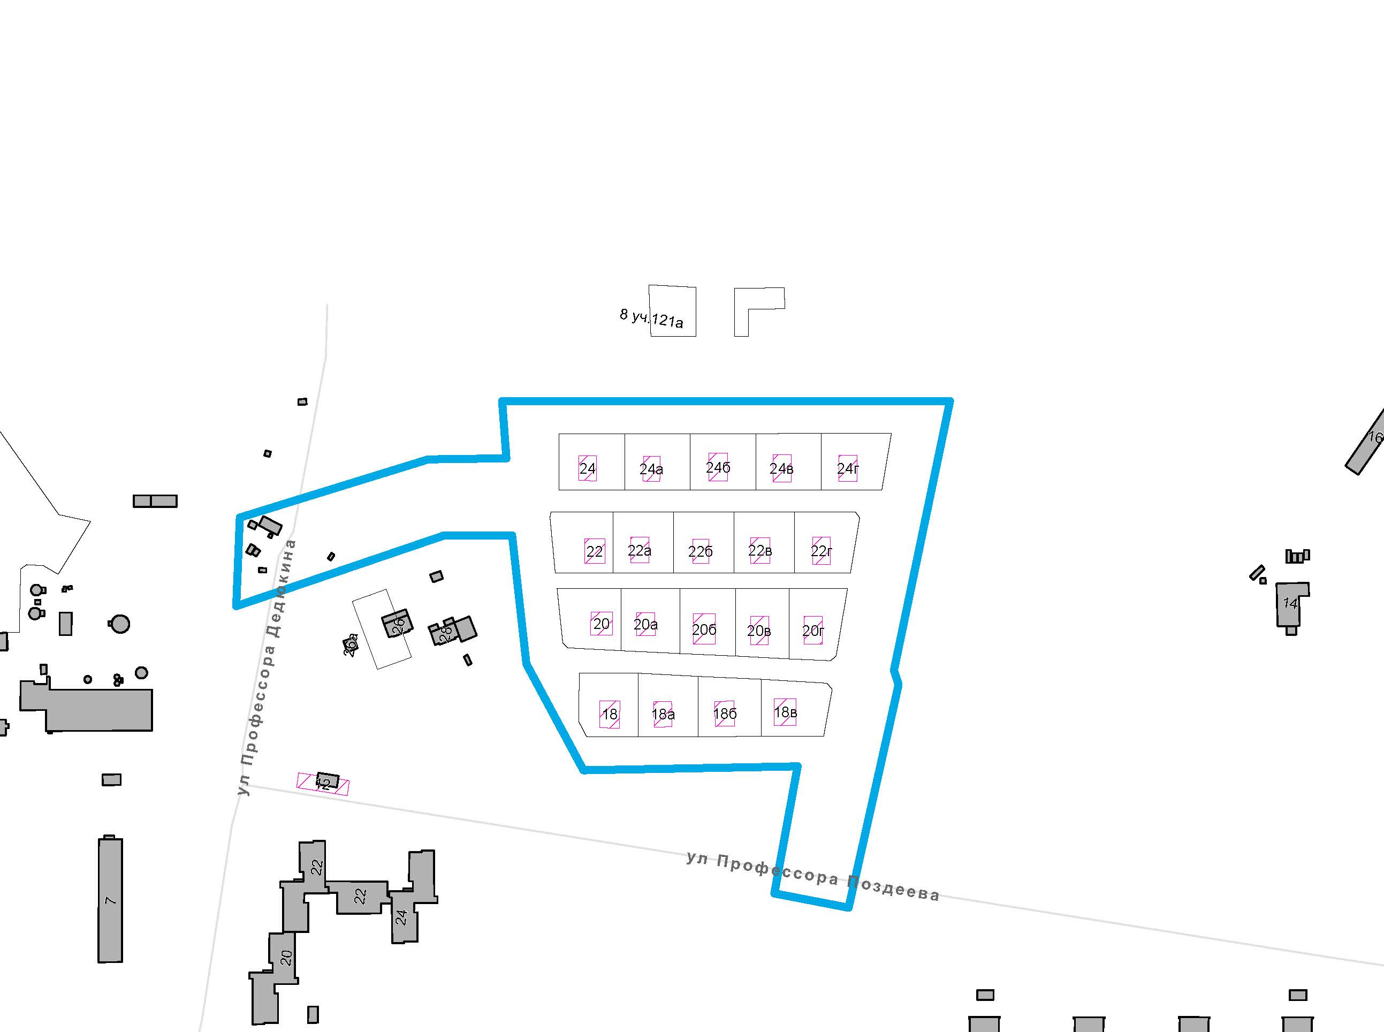

|  |  |
| --- | --- |
| Безымянный | – граница территории для подготовки проекта планировки территории и проекта межевания территории |